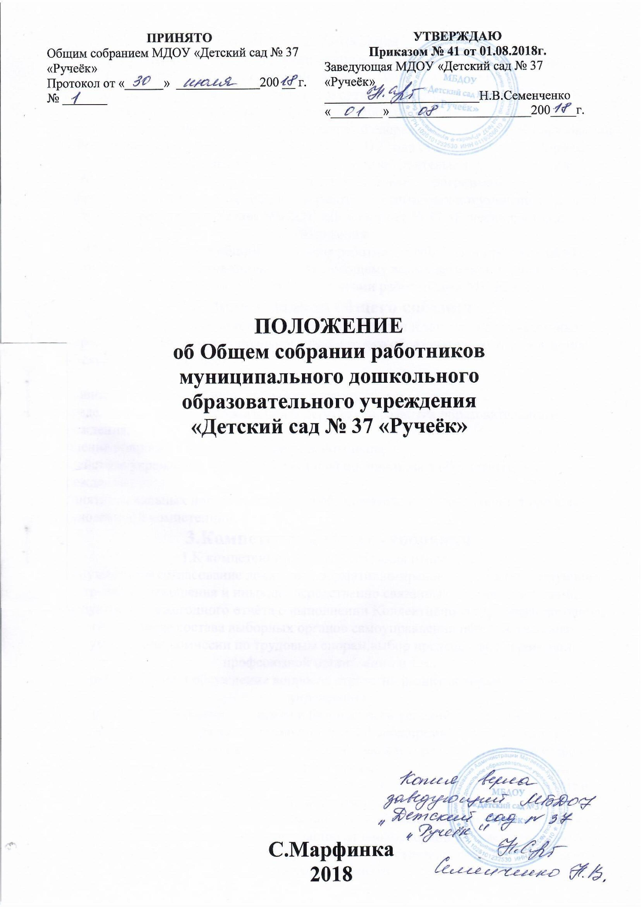

1.Общие положения
1.Общее собрание работников муниципального бюджетного дошкольного образовательного учреждения «Детский сад № 37 «Ручеёк»(далее Общее собрание)является постоянно действующим органом самоуправления МБДОУ.
2.Членами общего собрания являются все работники МБДОУ.
3.Общее собрание действует на основании Федерального Закона «Об образовании Российской Федерации»№273-ФЗ от 29.12.2012 года ст.26(п.4,п.6 пп2),Порядка организации и осуществления образовательной деятельности по основным общеобразовательным программам-образовательным программам дошкольного образования,Трудового кодекса РФ,нормативных,правовых документов в области труда в образовании,Устава МБДОУ «Детский сад № 37 «Ручеёк»,настоящего Положения.
4.Решение принятое общим собранием работников МБДОУ в пределах своей компетенции,не противоречащее действующему законодательству РФ,является обязательным для исполнения всеми работниками МБДОУ.
2.Цели и задачи общего собания
2.Общее собрание действует в целях реализации и защиты прав и законных интересов работников муниципального бюджетного образовательного учреждения «Детский сад № 37 «Ручеёк»

Основными задачами Общего собрания являются:
-определение основных направлений и перспектив развития образовательного учреждения;
-решение вопросов социальной защиты работников;
-содействие укреплению состояния трудовой дисциплины в образовательном учреждении;
-принятие локальных нормативных актов образовательного учреждения в пределах установленной компетенции.
3.Компетенция общего собрания.
1.К компетенции Общего собрания относится:
-обсуждение и согласование локальных нормативно-правовых актов,регулирующих трудовые отношения и иных,непосредственно связанных с ними отношений;
-заслушивание ежегодного отчёта о выполнении Коллективного трудового договора;
-определение состава выборных органов самоуправления образовательного учреждения,комиссии по трудовым спорам,выбор председателя первичной профсоюзной организации и т.п.;
-рассмотрение и обсуждение вопросов стратегии развития образовательного учреждения;
-рассмотрение вопросов охраны и безопасности условий труда работников;
-определение порядка и размер доплат,надбавок,премий и других выплат стимулирующего характера в пределах имеющихся в учреждении средств из фонда оплаты труда;
-определение порядка и условий предоставления социальных гарантий и льгот в пределах компетенции образовательного учреждения;
-в рамках действующего законодательства принятие необходимых мер,ограждающих педагогических работников,администрацию от необоснованного вмешательства в их профессиональную деятельность,ограничения самостоятельности Учреждения,его самоуправляемости;
-иные функции,вытекающие из целей,задач и содержания уставной деятельности Образовательного учреждения.

.
4.Права и ответственность Общего собрания.
4.1. Общее собрание имеет право:
-принимать решения по вопросам,входящим в его компетенцию;
-создавать временные или постоянные комиссии,решающие конфликтные вопросы о труде и трудовых взаимоотношениях в коллективе;
-вносить изменения по изменению и дополнению коллективного договора руководства и работников школы.
-принимать,утверждать локальные акты в соответствии со своей компетенцией;
4.2.Общее собрание ответственно за:
-соответствие принятых решений законодательству Российской Федерации,нормативным актам вышестоящих организаций,Уставу и локальным актам образовательного учреждения;
-принятие конкретных решений по каждому рассматриваемому вопросу с указанием ответственных лиц и сроков исполнения решений.
5.Организация деятельности общего собрания.
5.1.В заседании Общего собрания могут принимать участие все работники образовательного учреждения.
5.2.Общее собрание считается правомочным ,если на нём присутствует не менее половины работников.Собирается общее собрание работников МБДОУ не реже двух раз в календарный год.
5.3. Решения на общем собрании принимаются большинством голосов от числа присутствующих членов Общего собрания.
5.4.Организацию выполнения решений Общего собрания осуществляет руководитель образовательного учреждения и ответственные лица,указанные в решении.О решениях,принятых Общим собранием образовательного учреждения,ставятся в известность все участники образовательного прцесса образовательного учреждения.
5.5. Общее собрание в целях организации своей деятельности избирает секретаря,который ведёт протоколы заседаний Общего собрания.
5.6. Инициатором созыва Общего собрания может быть Учредитель,руководитель образовательного учреждения,Совет педагогов образовательного учреждения,первичная прфсоюзная организация или не менее одной трети работников образовательного учреждения.
6.Документация Общего собрания.
8.1.Заседания Общего собрания оформляются протоколом,который составляется на основании записей,произведённых во время заседания,представленных тезисов ,докладов и выступлений,справок,проектов решений и др.Записи во время заседания,сбор материалов и подготовка текста протокола возлогается на секретаря Общего собрания и членов Общего собрания,готовивших вопросы к обсуждению.

8.2.Текст протокола состоит из двух частей:вводной и основной.В вводной части указываются следующие реквизиты:председатель,секретарь,список присутствующих,повестка дня. Основная часть протокола состоит из разделов,соответствующих пунктам повестки дня.Текст каждого раздела записывается по схеме:слушали-выступали-постановили-результаты голосования.Основное содержание докладов и выступлений включается в текст протокола или прилагается к нему;в этом случае в протоколе делается запись «текст выступления прилагается»Решение в тексте протокола записывается полностью.Содержание особого мнения,высказанного во время обсуждения,фиксируется в протоколе после соответствующего решения.

8.3.Протокол общего собрания оформляется на печатных листах фомата А4 и подписывается председательствующим на заседании и секретарём.Датой протокола является дата заседания.Протоколом общего собрания присваиваются порядковые номера.Нумерация протоколов Общего собрания ведётся с начала учебного года.

8.4.Наряду с протоколами ведётся Книга регистрации протоколов Общего собрания,которая постранично пронумеровывается,прошнуровывается,скрепляется печатью и подписью руководителя ОУ.На последней странице ,где ставится печать ОУ,записывается: «В книге пронумеровано,прошнуровано и скреплено печатью 118(сто восемнадцать) страниц»,ставятся дата и подпись руководителя ОУ(с расшифровкой подписи).

8.5.По окончании учебного года протоколы Общего собрания также постранично пронумеровываются,прошнуровываются,скрепляются печатью и подписью руководителя ОУ с соответствующей записью.

8.6. Книга протоколов Общего собрания образовательного учреждения входит в номенклатуру дел,хранится постоянно в учреждении и передаётся по акту.
